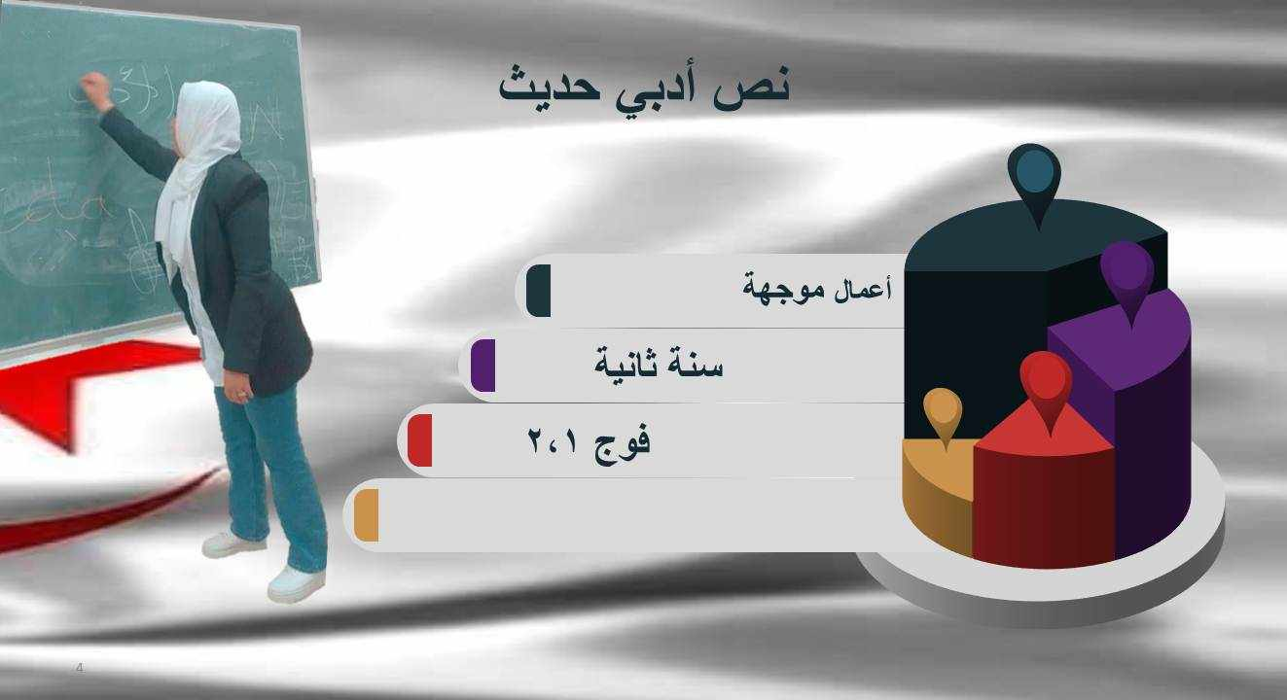

|  |  |
| --- | --- |
| مفردات الأعمال الموجّهة | رقم |
| **تحليل نصّ: محمود سامي البارودي** | **01** |
| **تحليل نصّ: أحمد شوقي/ حافظ إبراهيم** | **02** |
| **تحليل نصّ: الأمير عبد القادر...** | **03** |
| **تحليل نصّ: علي محمود طه/ إبراهيم ناجي** | **04** |
| **تحليل نصّ: الجواهري/ الشرقاوي** | **05** |
| **تحليل نصّ: الشابي/ رمضان حمّود** | **06** |
| **تحليل نصّ: إيليا أبي ماضي/ فوزي المعلوف** | **07** |
| **تحليل مقال: الكواكبي/ اليازجي/ البشير الإبراهيمي/ طه حسين/ العقّاد...** | **08** |
| **تحليل نصّ: محمود تيمور/ أحمد رضا حوحو** | **09** |
| **تحليل نصّ: جرجي زيدان/ محمد حسين هيكل/ بن هدّوقة** | **10** |
| **تحليل نصّ: توفيق الحكيم/ محمّد توفيق المدني** | **11** |
| **تحليل نصّ: ابن حمادوش/ حسين الورتيلاني / أبوراس النّاصري** | **12** |
| **تحليل نصّ: الرافعي/ مي زيادة/ البشير الإبراهيمي...** | **13** |
| **تحليل نصّ: أحمد أمين/ العقّاد/ طه حسين سير ذاتية** | **14** |
| **سيرة الأمير عبد القادر ( سيرة غيرية)** | **15** |

المراجع: (كتب، ومطبوعات)

1. **شوقي ضيف، الفنّ ومذاهبه؛ الشعر**
2. **عبد الملك مرتاض، فنون النّثر الأدبي**
3. **صالح خرفي، المدخل إلى الأدب الجزائري الحديث**
4. **أحمد طالب الإبراهيمي، آثار الإمام البشير الإبراهيمي**
5. **أحمد شوقي، أحمد زكي أبو شادي، أعلام الشعر العربي الحديث**
6. **رفاعة رافع الطهطاوي، تخليص الإبريز في تلخيص باريز**
7. **علاء حسين الكاتب، مراحل الأدب العربي؛ دراسةٌ تاريخية**
8. **عمر الدّسوقي، نشأة النّثر الحديث وتطوّره**
9. **ميشال خليل جحا، أعلام الشعر العربي الحديث من أحمد شوقي إلى محمود درويش**
10. **مصطفى صادق الرافعي، نظراتٌ في ديوان العقّاد**
11. **حنّا الفاخوري، الجامع في تاريخ الأدب العربي؛ الادب الحديث**
12. **عبد العزيز السبيل وآخرَين، الأدب العربي الحديث**
13. **محمّد زكي العشماوي، أعلام الأدب العربي الحديث واتّجاهاتهم الفنّية؛ الشعر،المسرح، القصّة، النّقد الأدبي**
14. **مجموعة من المؤلّفين، أعلامُ الشعر العربي الحديث**
15. عبد الله الركيبي، دراسات في الشعر الجزائري الحديث
16. أبو القاسم سعد الله، تاريخُ الجزائر الثّقافي،(10 أجزاء)
17. فؤاد صالح السيّد، الأمير عبد القادر الجزائر ؛ متصوّفا وشاعرا
18. محمّد علي الوزير، الأمير عبد القادر الجزائر؛ ثقافته وأثرها في أدبه
19. عبد الملك مرتاض، معجم الشعراء الجزائريين في القرن العشرين
20. الطيّب ولد العروسي، أعلامٌ من الأدب الجزائري الحديث